**TH Wildau lädt am 20. Oktober 2023 Schülerinnen und Schüler zum Fachtag Wirtschaft & Verwaltung auf dem Campus ein**

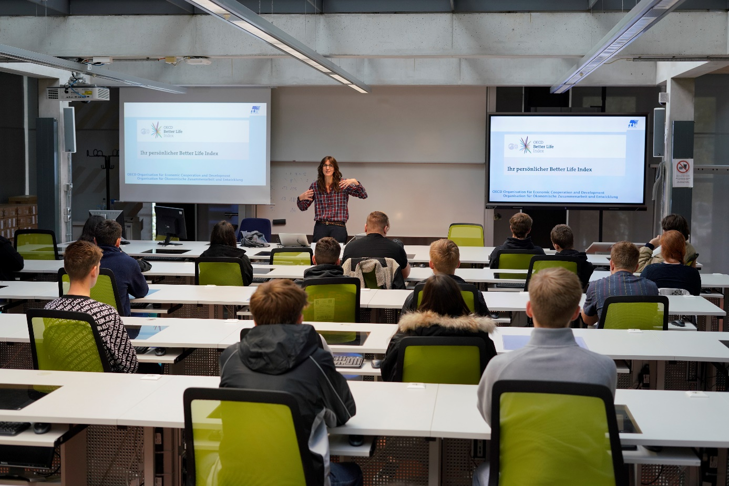

**Bildunterschrift:** Der bereits sechste Fachtag Wirtschaft & Verwaltung der TH Wildau für Schülerinnen und Schüler ab Klassenstufe 10 findet am 20. Oktober 2023 auf dem Campus statt.

**Bild:** TH Wildau

**Subheadline:** 6. Fachtag Wirtschaft & Verwaltung

Teaser:

**Am 20. Oktober von 9:30 bis 13:30 Uhr lädt die TH Wildau Schülerinnen und Schüler ab der 10. Klasse zum sechsten Fachtag Wirtschaft & Verwaltung auf den Campus ein. Die Anmeldung für jeweils zwei der sieben Angebote aus Fachgebieten wie Automobil- und Mobilitätswirtschaft, Betriebswirtschaftslehre oder Design Thinking erfolgt über das Lehrpersonal der interessierten Schulen.**

Text:

Wie muss sich die Automobil- und Mobilitätswirtschaft aufgrund des Klimawandels umstellen? Wie sieht ein Produktentwicklungsprozess aus? Was ist der Unterschied zwischen öffentlicher Verwaltung und privaten Unternehmen? Diese und andere spannende Fragen aus Fachgebieten wie Betriebswirtschaftslehre oder Marketing stehen auf der Agenda des sechsten Fachtages Wirtschaft & Verwaltung der Technischen Hochschule Wildau (TH Wildau). Die Veranstaltung findet am 20. Oktober 2023 von 9:30 bis 13:30 Uhr im großen Hörsaal A001 in Halle 14 auf dem Campus der Hochschule statt. Eingeladen sind Schülerinnen und Schüler ab der 10. Klasse, die sich für ein Studium in den Bereichen Wirtschaft, Verwaltung, Management und Recht interessieren oder zur Orientierung generell erst einmal Studienluft schnuppern wollen. In verschiedenen Seminaren, Workshops und Vorlesungen erläutern die Dozentinnen und Dozenten der TH Wildau, wie zukünftig moderne Wirtschafts- und Verwaltungsprozesse ausgestaltet werden können und was Interessierte im Studium erwartet.

**Das Programm**

Eingeleitet wird der Fachtag durch einen Impulsvortrag von Ronny Freier, Professor für öffentliche Finanzwirtschaft und Haushaltsrecht am Fachbereich Wirtschaft, Informatik, Recht. Anschließend werden die Schülerinnen und Schüler für die gezielt auf sie ausgerichteten Fachveranstaltungen eingeteilt und von den Dozierenden abgeholt. Danach finden zwei durch eine kurze Pause getrennte Durchläufe statt. Die Schülerinnen und Schüler können so an zwei von insgesamt sieben Seminaren, Workshops und Vorlesungen teilnehmen. Die Angebote des Fachtages sind vielfältig und greifen aktuelle gesellschaftsrelevante Themen auf: „Lock-in-Effekte durchbrechen: Das Beispiel des Verbrennungsmotors“, „Der Jahresabschluss als Ergebnis des Externen Rechnungswesens“, „Prototyping und Design Thinking“, „Politische Kommunikation, Marketing & Austausch“, „Unternehmensplanspiel“, „Unterschiede: öffentliche Verwaltung und private Unternehmen“, „Lebensmittelsicherheit, Produktsicherheit, Klima & Co. in der Verwaltung“.

**Wie erfolgt die Anmeldung?**

Die verbindliche Anmeldung für den Fachtag Wirtschaft & Verwaltung der TH Wildau erfolgt durch die Lehrerinnen und Lehrer der jeweiligen Klasse über das Anmeldeformular unter [www.th-wildau.de/fachtage](http://www.th-wildau.de/fachtage). Die Teilnahme ist kostenlos. Interessierte Schülerinnen und Schüler, die beim Fachtag dabei sein möchten, können natürlich auch die Initiative ergreifen und eine Teilnahme anregen. Ab 8:45 Uhr steht die Tür des großen Hörsaals A001 in Halle 14 auf dem Campus der TH Wildau für die Teilnehmerinnen und Teilnehmer offen, bevor es um 9:30 Uhr mit der Begrüßung losgeht.

**Weiterführende Informationen**

Das detaillierte Programm des 6. Fachtags Wirtschaft & Verwaltung: <https://www.th-wildau.de/files/3_Veranstaltungen/Fachtage/Fachtage_Werbematerialien/Fachtag/TH-Wildau-Fachtag-Wirtschaft-Flyer-2023-WEB.pdf>

Informationen zum Fachtag Wirtschaft & Verwaltung unter: <https://www.th-wildau.de/studieren-weiterbilden/angebote-fuer-schulen/fachtage/fachtag-wirtschaft-verwaltung/>

Allgemeine Informationen zu den Fachtagen der TH Wildau unter: <https://www.th-wildau.de/fachtage>

Informationen zur Studienorientierung der TH Wildau unter: <https://www.th-wildau.de/studienorientierung>

**Fachliche Ansprechpersonen TH Wildau:**

Larissa Wille-Friel

Juliane Bönisch  
Fachtag Wirtschaft & Verwaltung   
TH Wildau  
Hochschulring 1, 15745 Wildau

Tel. +49 (0) 3375 508 144 / -444  
E-Mail: fachtag@th-wildau.de

**Ansprechpersonen Presse- und Medienkommunikation:**

Mike Lange / Mareike Rammelt

TH Wildau

Hochschulring 1, 15745 Wildau

Tel. +49 (0)3375 508 211 / -669

E-Mail: presse@th-wildau.de